スタジオＡＣＴＹ 主催
第５回ＶＯＣＡＬ発表会
SONG ★ DANCE ★ MUSICAL
プレステージ
2016年 2月14日（日） 15:00開演（14:30開場）
立川女性総合センター アイムホール ＊入場無料
【1部】 【2部】
ミニミュージカル「メリーポピンズ」 ＶＯＣＡＬショータイム
パッションミュージカルとミュージカル ヴォーカルレッスン生による歌の発表
ジュニアクラスのメンバーが歌い踊る楽 ダンスクラスのメンバーが花を添えます
しいミュージカル
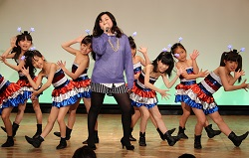

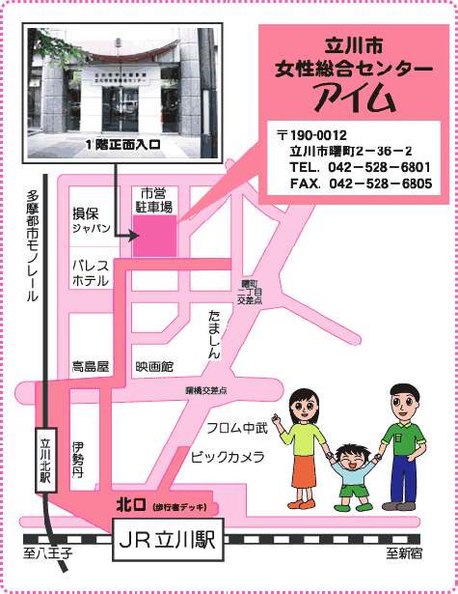
【企画】
スタジオＡＣＴＹ/パッションミュージカル
【構成・演出・振付】 奥村千鶴子
【お問合せ】 ＴＥＬ ０９０-２１５５-７９９１
Mail: acty-okumura@docomo.ne.jp
スタジオACTY ホームページ
http://studio-acty.com/

